banyak effect yang bisa di buat dengan flash tergantung kita bagaimana mengkreatifkan dalam pembuatan effect tersebut.. kali ini saya mencoba membuat effek particle dengan menggunakan flash

langkah pertama buatlah objek lingkaran pada layer 1 lalu beri warna putih dan convert kedalam movie clip berinama instance name item
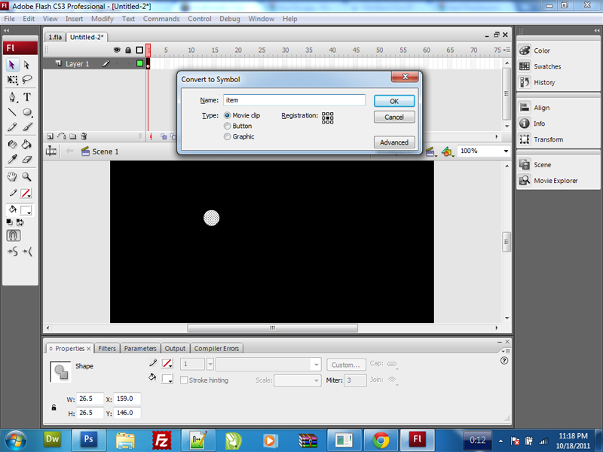
lalu pada library klik kanan objek item dan pilih linkage dan centang pilihan ekxport for action script dan beri nama dengan item
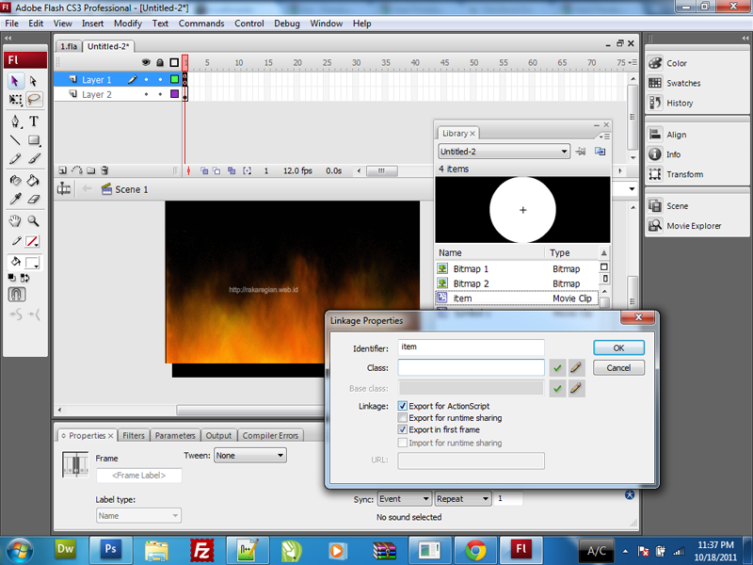langkah kedua buat layer baru dan masukan background disana klik disini untuk download backround lalu pada frame 1 masukan actionscript berikut :
tukangUkuran = new Object();
tukangItungan = new Array(13, 9);
tukangUkuran.i = 1;
buatitem = function () {
var alatnya = attachMovie("item", "item"+tukangUkuran.i, tukangUkuran.i);
alatnya.tukangUkuranitem();
tukangUkuran.i++;
setTimeout(buatitem,100);
};
MovieClip.prototype.tukangUkuranitem = function() {
var bmitem = tukangItungan[Math.ceil(Math.random()*tukangItungan.length)-1];
this.blendMode = bmitem;
var mulaiDariX = this._x=Math.round(Math.random()*600)+200;
this._width = this._height=Math.random()*5;
var posy = 400+this._height;
var kecepatan = Math.random()/5+.01;
var acak = Math.random()*30+5;
var inc = 0;
var ykecepatan = Math.random()*1.5+.3;
var xacak = Math.random()*50+5;
var xkecepatan = Math.random()/10+.01;
var xadd = 0;
this.onEnterFrame = function() {
this._x = mulaiDariX+Math.cos(inc)*acak+Math.sin(xadd)*xacak;
this._y = posy+Math.sin(inc)*acak-acak;//jangan diacak-acak ya hahahaa
inc += kecepatan;
posy -= ykecepatan;
xadd += xkecepatan;
if (this._y<30) {
this.removeMovieClip();
}
};
};
luruskan = function () {
_parent._x = Stage.width-i1._width;
_parent._y = Stage.height-i1._height;
};
setInterval(luruskan,2000);
//luruskan hati dan pikiran mu
buatitem();

